Пошаговая инструкция подачи заявления в объединение дополнительного образования.
Только
для зарегистрированных пользователей портала городских услуг города Москвы mos.ru

- На портале mos.ru зайти в личный кабинет
- Зайти в «Услуги», выбрать «Каталог услуг»
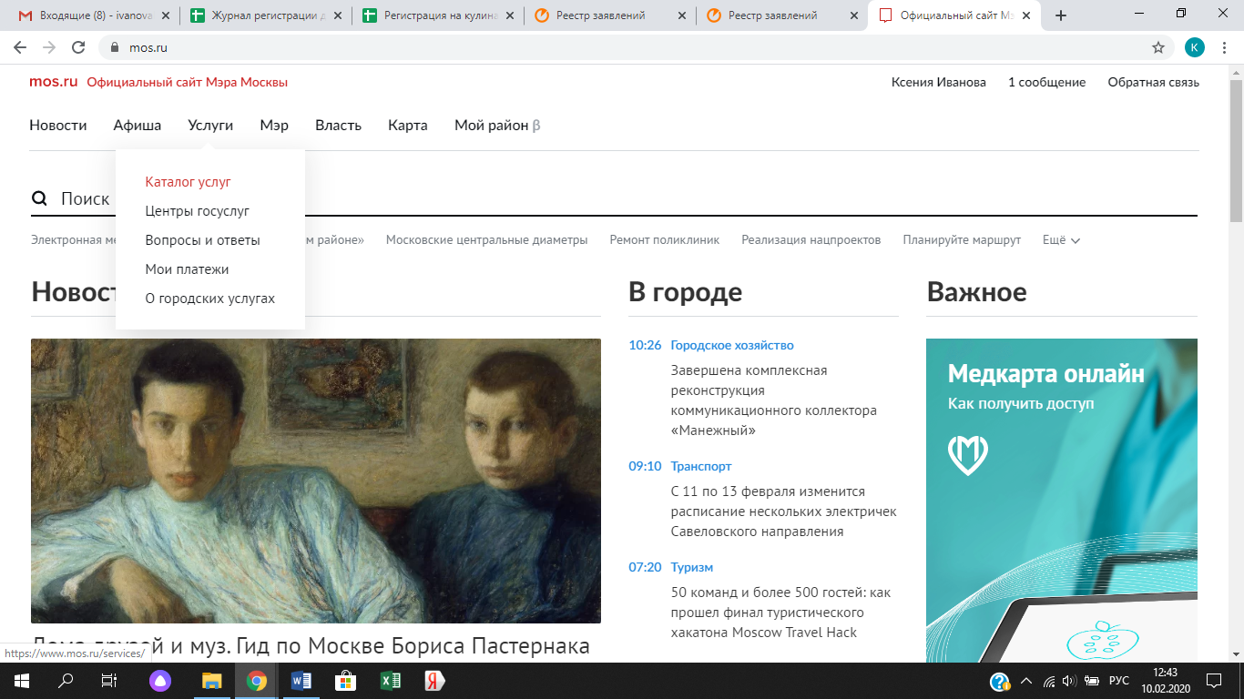

- Далее в каталоге услуг выбрать «Образование», найти «Запись в кружки, дома творчества, секции».

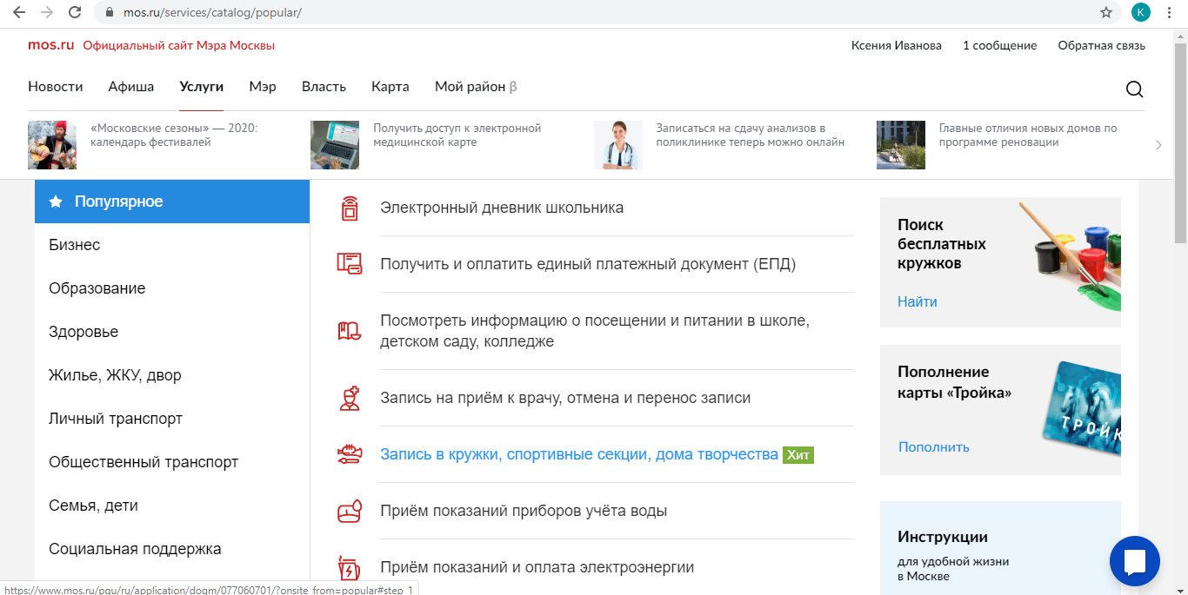

- В открывшемся окне нажать «Получить услугу» (красная кнопка справа), если сразу не зашли в личный кабинет.

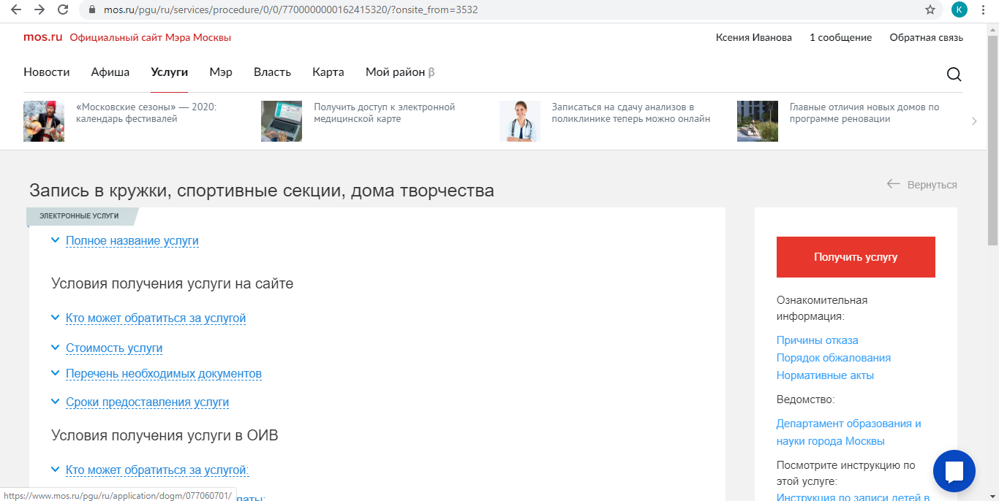

- Далее в строке «ПОИСК» указать номер школы 1788 (только цифры), где серым цветом еле заметно написано слово «Футбол». В расширенном поиске ничего менять не надо.
Этап обучения указываете «Продолжающий» либо «Начинающий». Поиск нужно проводить по обоим этапам.

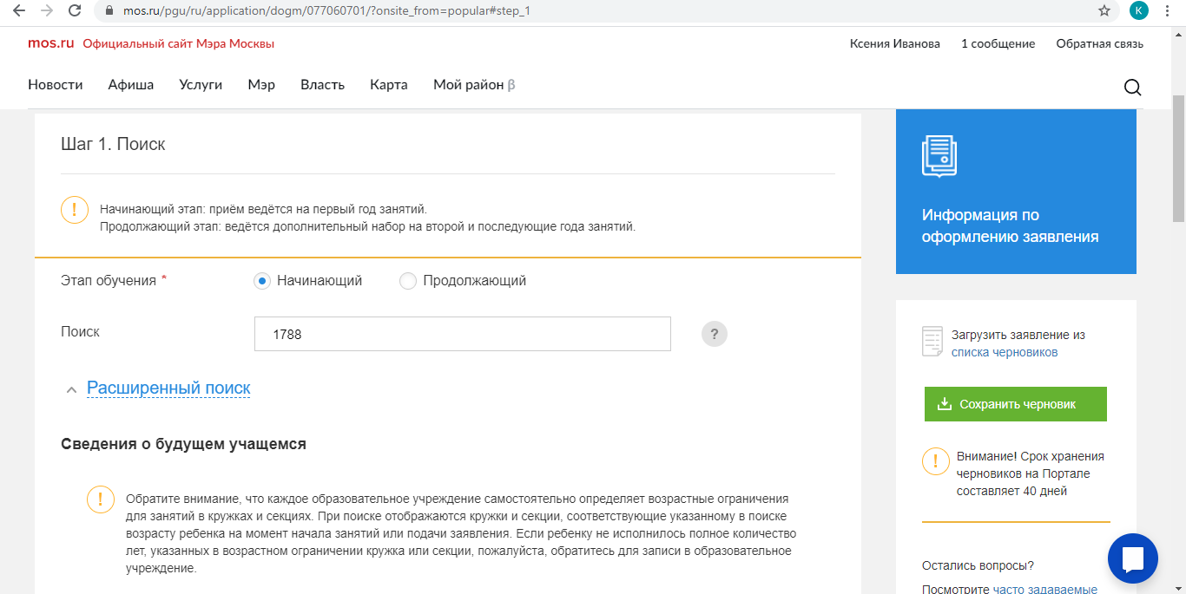

- Далее вам станет доступно несколько страниц для поиска, где вы находите нужное Вам объединение. Нажать «Выбрать» (для образца на фото «Амигуруми»).

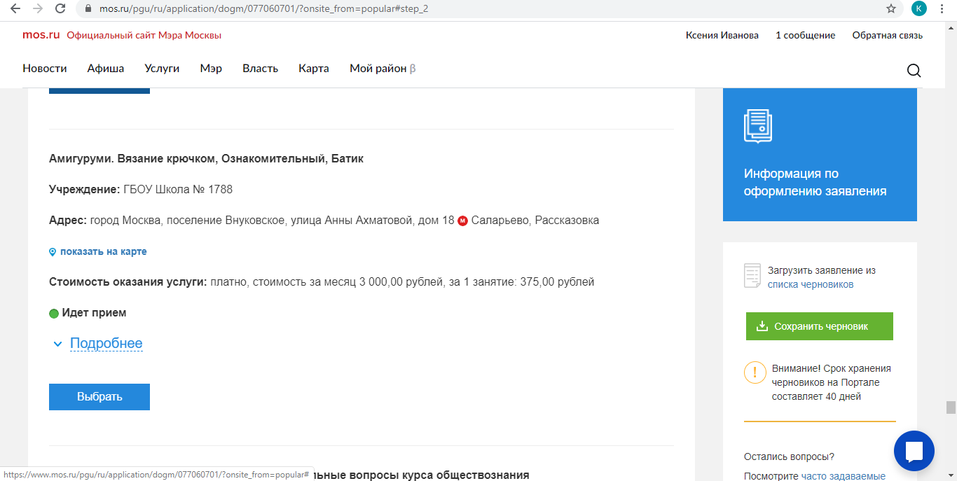

- Дату начало занятий выбираете ту, что предлагает вам система.

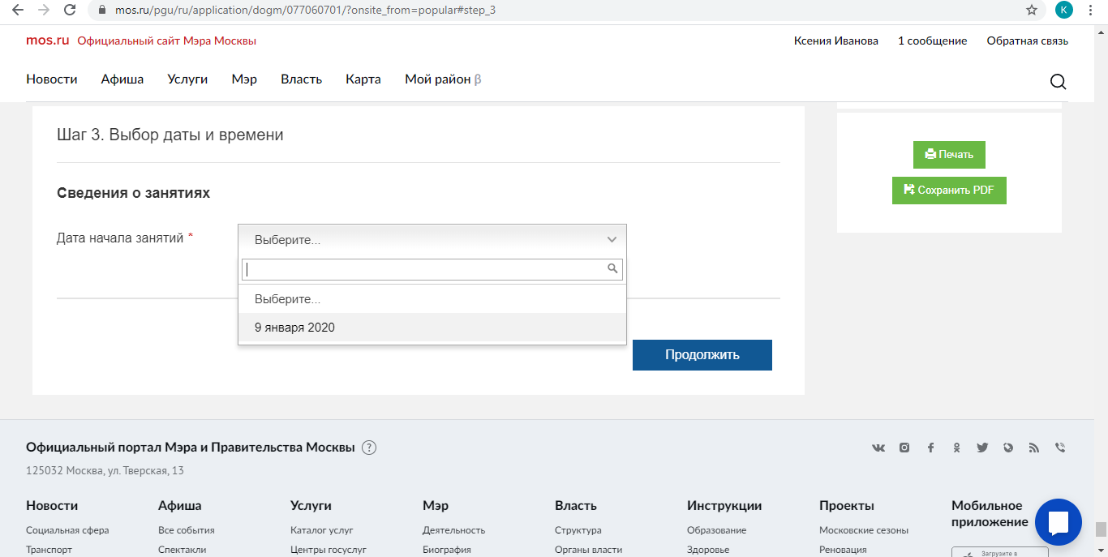

- И далее заполняете данные на заявителя и на ребенка. Вам необходимы будут следующие данные: Полные ФИО ребенка, дата рождения ребенка, серия и номер свидетельства о рождении ребенка, кем и когда выдан, полное ФИО заявителя, номер телефона, адрес эл.почты.
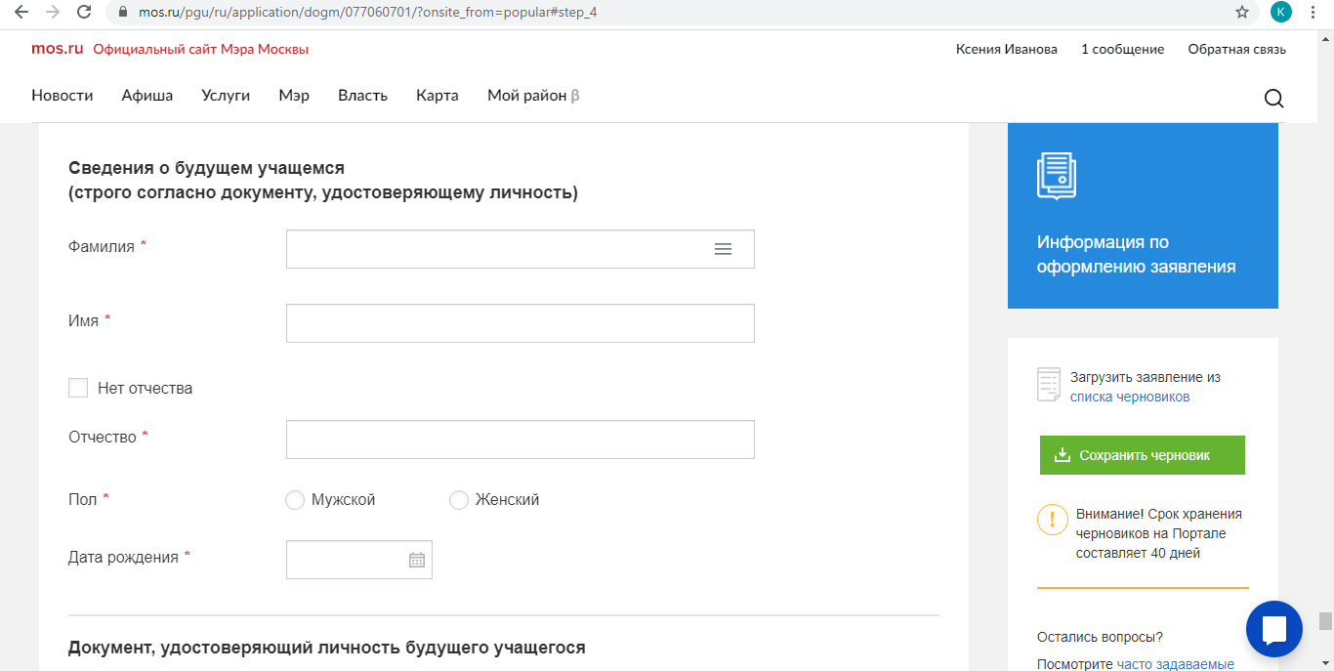
- Далее необходимо нажать предложенный порядок команд: Подать заявление. Подтвердить. Отправить.

- Как подтверждение регистрации вам будет предложено распечатать вашу заявку.
-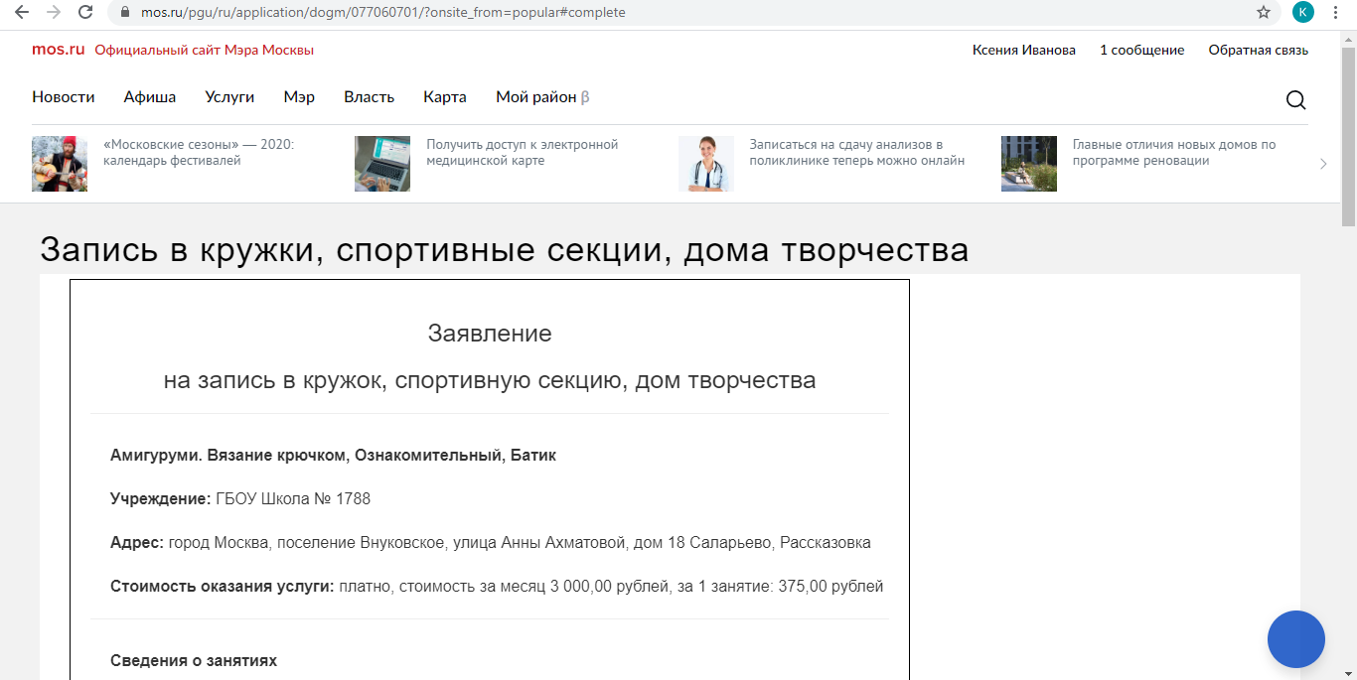

- После того, как в личном кабинете mos.ru вы получите уведомление о том, что статус вашей заявки «Приостановлено», вам необходимо прийти в приемные часы в отдел дополнительного образования заключения договора.
Заявка не является подтверждением зачисления. Только заключение договора является основанием для зачисления ребенка в объединение дополнительного образования (секция, кружок).
Далее вы ожидаете, когда группа будет набрана и сформирована. Педагог свяжется с вами сам и сообщит расписание и дату начала занятий.
Если по каким-либо причинам посещение занятий стало для вас не актуальным, то вам необходимо написать заявление на отчисление, даже если ребенок не посетил ни одного занятия.
Заявление и договоры принимаются только сотрудниками отдела дополнительного образования в приемные часы.
Если у вас возникли вопросы, можете обратиться в отдел дополнительного образования по телефонам 8-495-803-43-04, 8-495-827-02-64.

